Medhold i klage – oppdyrking som kompenserende tiltak ikke vektlagt
Landbruksavdelingen hos Statsforvalteren i Trøndelag har påklagd et dispensasjonsvedtak i en sak som gjaldt etablering av boligtomter på dyrka mark. Utgangspunktet for saken var bruksrasjonalisering og to av tre omsøkte boligparseller var helt eller delvis på dyrka mark. Området er avsatt til LNFR med åpning for spredt boligbebyggelse, og bakgrunnen for vår klage var omdisponeringen av 1,2 daa dyrka jord. Det var stilt krav om oppdyrking av øvrige deler av tunområdet, noe som ville gitt en liten nettogevinst av jordbruksareal. Vi har forståelse for denne tankegangen, samtidig som det kan innebære en praksis med uheldige presedensvirkninger. Slik vi ser det vil slike kompenserende tiltak primært kunne anvendes når det foreligger sterke samfunnsinteresser og ingen andre alternativ enn dyrka mark.

Kommunen tok ikke klagen til følge, og saken ble dermed avgjort av settestatsforvalter. Statsforvalteren i Møre og Romsdal har endret vedtaket i saken, og i vurderingene er det bl.a. vist til at erstatningsareal vil bidra til å dempe ulempene ved tap av fulldyrka jord, men det vil ikke kunne betraktes som en fordel i dispensasjonsvurderingen. (Jfr. plan- og bygningsloven § 19-2 om at fordelene ved en dispensasjon skal være klart større enn ulempene.)

Vi ser regelmessig forslag om å dyrke opp areal som kompensasjon for forslag om nedbygging, og antar derfor at dette kan ha overføringsverdi til andre saker.

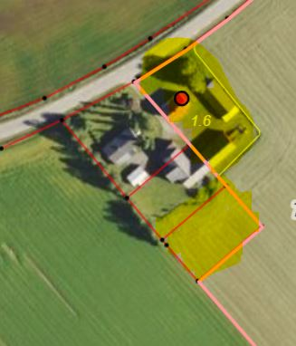
Gul markering viser jordbruksareal som ønskes nedbygd samt tunområde tenkt som erstatningsareal.

